**De:** João Vítor Fernandes Dias - 00119110377

**Para:** Colegiado de Curso de Coordenação de Curso - Ciência da Computação UENF

Caros professores,

Venho por meio desta trazer as razões pela qual eu desejo solicitar a quebra de requisito para a disciplina “Projeto de Monografia (INF01130)” no semestre 2023.1.

Como pode ser visto no artigo 25 das normas de Graduação:

**Art. 25** O Programa Analítico de Disciplina, seja ela referente a componente curricular obrigatório, optativo ou eletivo, deverá conter a ementa, objetivos, pré requisito(s) e/ou co- requisito(s), quando for o caso, equivalências, modalidade (presencial ou EaD), a distribuição da carga horária (teórica, prática ou extraclasse) por tópicos de estudo, bibliografia e sistema de avaliação recomendado (frequência, nota, exame final).

4º O discente terá direito a flexibilização de pré-requisito ou de co-requisito de disciplinas, somente em casos excepcionais, desde que sejam cumpridas as seguintes exigências:

1. ter cumprido pelo menos setenta por cento da carga horária total da matriz curricular, incluída a carga horária das componentes curriculares de AAC;
2. ter no máximo a pendência de duas disciplinas (não cursadas/aprovadas) que estejam alocadas em períodos anteriores ao período letivo corrente, de acordo com a matriz curricular do curso;
3. não ter sido reprovado anteriormente duas vezes na disciplina;
4. haver parecer circunstanciado e favorável à flexibilização de pré requisito ou co-requisito do(s) docente(s) que ministram as disciplinas;
5. não haver colisão de horário dos componentes curriculares;
6. a solicitação de flexibilização de pré-requisito ou co-requisito não exceder a duas disciplinas;
7. cursar concomitantemente o respectivo co-requisito com a disciplina que teve a flexibilização de pré-requisito deferida, se for o caso;
8. solicitar a flexibilização de pré-requisito ou co-requisito até o prazo limite de inclusão de disciplinas, de acordo com o Calendário Acadêmico da UENF;
9. haver justificativa e parecer circunstanciado da viabilidade pedagógica elaborado pelo Colegiado do Curso.

Justificando então sequencialmente minha disponibilidade para cada uma das exigências:

1. Atualmente a contagem de carga horária se encontra em 2601/3417 das matérias obrigatórias, 255/306 das eletivas optativas e 374/204 das eletivas livres, computando um total de 3230/3927 (82,25%) da carga horária total. Assim estando apto segundo a exigência A.
2. Considerando que segundo o Sistema Acadêmico eu estou atualmente no 4° semestre, não apresento então nenhuma pendência de disciplina anterior a este semestre. Estando então dentro dos limites definidos pela exigência B.
3. Como não cursei esta matéria antes, não apresento reprovação nela. Estando então dentro dos parâmetros da exigência C.
4. Considerando o docente da disciplina como sendo o Sr. Prof. Dr. Luis Antonio Rivera Escriba, foi comentada sobre a quebra de requisitos e o mesmo não se opôs. Assim sendo também liberado da exigência D.
5. A colisão de horários dependerá da oferta de disciplinas, mas considerando a estimativa de que a turma conterá poucos alunos, em caso de colisão, certamente poderá haver mudança do horário, não havendo então impedimento por parte da exigência E.
6. Eu apresendo pendência de duas disciplinas ainda não cursadas que são requisito para a disciplina cuja quebra de requisitos está sendo solicitada, mas que certamente serão ofertadas concomitantemente no período 2023/1, sendo elas “Interface Homem-Máquina (INF01123)” e “Teste de Software (INF01121)”. Então se mantém dentro da exigência F.
7. Como informado na justificativa F, é esperado que as disciplinas citadas sejam ofertadas no período 2023/1. Sendo então garantido o não impedimento da exigência G.
8. Considerando que o prazo limite de inclusão de disciplinas ainda não foi informado, entende-se que a solicitação encontra-se dentro do prazo limite. Assim não havendo problemas por parte da exigência H.
9. Sendo expostas as justificativas dos itens acima, solicito então o parecer favorável do Colegiado do Curso. Assim finalizando sem impedimento por parte da exigência I.

A solicitação está sendo feita pois, caso não seja realizada a quebra, o tempo para conclusão do curso tenderá a aumentar pelo menos em um semestre, algo que não se mostra necessário, considerando também que em 2023/2 é possível que a única disciplina necessária para se cursar seria Projeto de monografia, que, caso seja aprovada a quebra, serão então “Estágio Supervisionado (INF01127)” e “Monografia (INF01131)”. Este possível semestre extra poderá impactar em meus planos de realizar futuramente um mestrado no ramo da computação, ficando então preso pela necessidade de conclusão do curso.

ANEXOS

Anexo I - Extrato Escolar 2022.2 (mais recente)

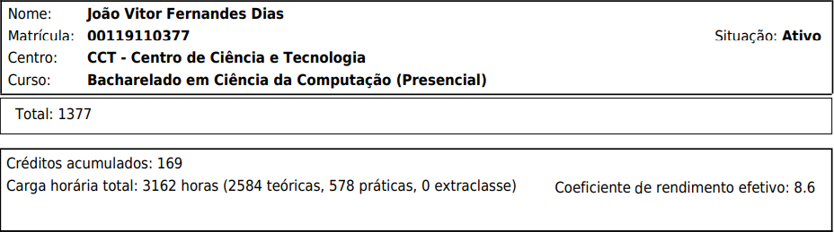

Anexo II - Grade de Computação

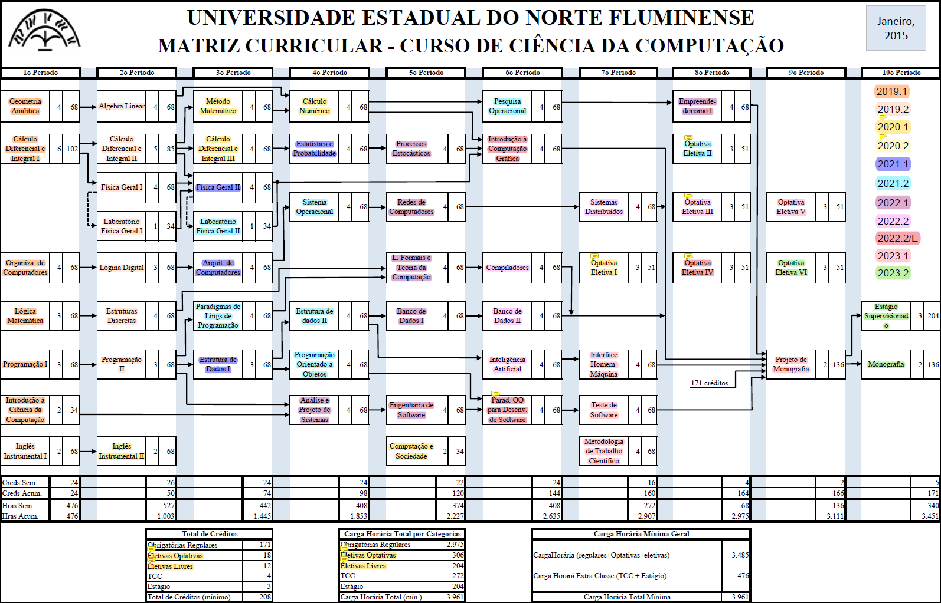

Campos dos Goytacazes, fevereiro de 2023